附件1

市基础教育系统新一轮“百千万人才培养工程”第三批教育专家培养对象培养期满评价
结果和电子证书编号

序号 | 姓名 | 区域 | 所在单位 | 评价结果 | 证书编号
1 | 曾海 | 市直属 | 广州市广播电视大学 | 优秀 | zd20200002481
2 | 陈允任 | 市直属 | 广东广雅中学 | 优秀 | zd20200002482
3 | 张蜀青 | 市直属 | 广州市执信中学 | 优秀 | zd20200002483
4 | 张清 | 市直属 | 广州市第六中学 | 优秀 | zd20200002484
5 | 布文锋 | 市直属 | 广州市启明学校 | 优秀 | zd20200002485
6 | 何非 | 市直属 | 广州市启聪学校 | 优秀 | zd20200002486
7 | 唐振宇 | 越秀区 | 广州市越秀区署前路小学 | 优秀 | zd20200002487
8 | 陈海燕 | 海珠区 | 广州市海珠区教育发展研究院 | 优秀 | zd20200002488
9 | 罗金星 | 海珠区 | 中山大学附属中学 | 优秀 | zd20200002489
10 | 胡灵莉 | 荔湾区 | 广州市荔湾区华侨小学 | 优秀 | zd20200002490
11 | 陈锦波 | 荔湾区 | 广州市荔湾区教育发展研究院 | 优秀 | zd20200002491
12 | 杨绍彭 | 荔湾区 | 广州市荔湾区教育发展研究院 | 优秀 | zd20200002492
13 | 容梅 | 天河区 | 广州市第七十五中学 | 优秀 | zd20200002493
14 | 张惠平 | 天河区 | 广州市天河区体育东路小学 | 优秀 | zd20200002494
15 | 江梅 | 天河区 | 广州市天河区龙口西小学 | 优秀 | zd20200002495
16 | 赵霞 | 天河区 | 广州市天河区教师发展中心 | 优秀 | zd20200002496
17 | 江玉澜 | 天河区 | 广州市天河区汇景实验学校 | 优秀 | zd20200002497
18 | 李志辉 | 白云区 | 广州市白云区教育研究院 | 优秀 | zd20200002498
19 | 韩斌 | 白云区 | 广州市第七十一中学 | 优秀 | zd20200002499
20 | 徐丽雪 | 黄埔区 | 广州市第八十六中学 | 优秀 | zd20200002500
21 | 郑少花 | 黄埔区 | 广州市黄埔区教育研究院 | 优秀 | zd20200002501
22 | 陈宏文 | 黄埔区 | 广州市黄埔区文冲小学 | 优秀 | zd20200002502
23 | 邓冰 | 番禺区 | 广州市番禺区大石富丽小学 | 优秀 | zd20200002503
24 | 谭方亮 | 番禺区 | 广东仲元中学 | 优秀 | zd20200002504
25 | 邝伟东 | 从化区 | 广州市从化区西宁小学 | 优秀 | zd20200002505
26 | 巫红涛 | 越秀区 | 广州市第七中学 | 良好 | zd20200002506
27 | 黄水平 | 白云区 | 广州市白云中学 | 良好 | zd20200002507
28 | 张玉蓉 | 白云区 | 广州市白云区太和第一幼儿园 | 良好 | zd20200002508
29 | 曹东 | 黄埔区 | 广州市黄埔区教师管理服务中心 | 良好 | zd20200002509
30 | 曹治平 | 从化区 | 广州市从化区龙潭中学 | 良好 | zd20200002510
31 | 阮惠明 | 增城区 | 广州市增城区实验中学 | 良好 | zd20200002511

附件2

广州市教育局电子证书系统操作指南

一、进入广州市教育局电子证书系统（网址：http://121.8.126.242:600/zs/，如图1。
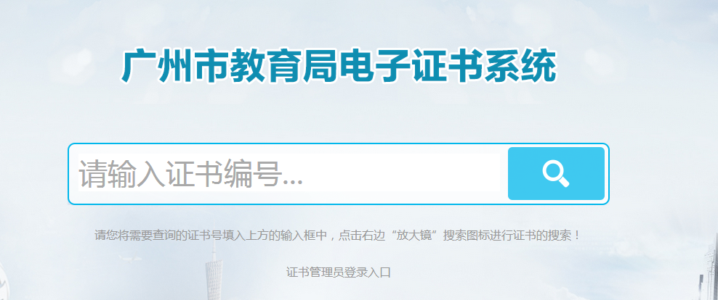
图1

二、输入活动结果公布文件通知上对应的证书编号，点击“放大镜”按钮，查找电子证书，如图2。
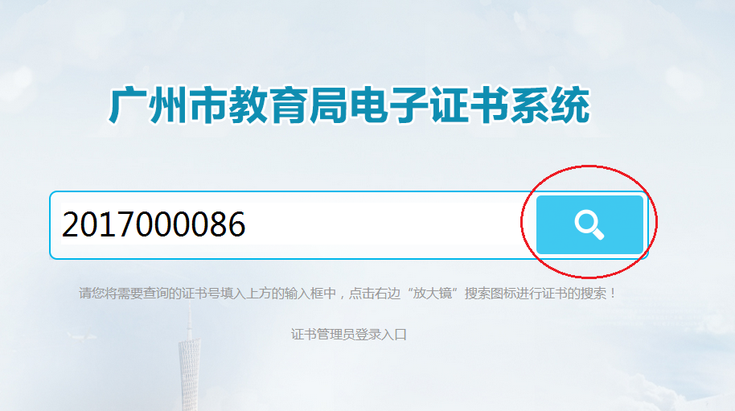
图2

三、点击右上角“打印”按钮可直接打印电子证书，或点击“下载”按钮保存到本地计算机后再打印。
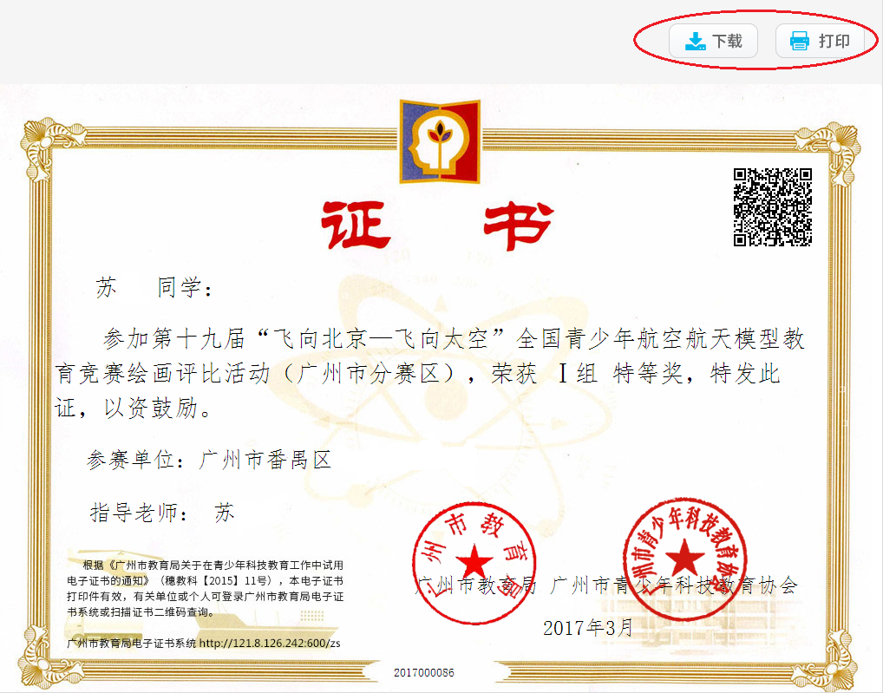
图3

四、对于已下载或打印的电子证书，使用手机扫描二维码，可以自动打开“证书查询”页面查证书真伪(图4)。
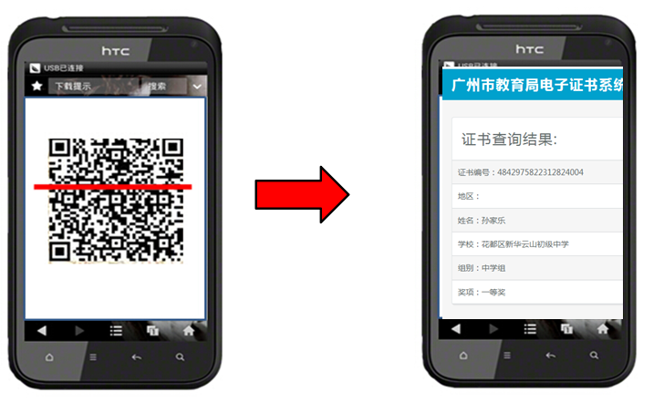

图

